NOMBRE DEL PROGRAMA DE FORMACIÓN
NOMBRE DEL RECURSO
URL DEL RECURSO
FECHA
NOMBRE DE QUIEN OBSERVA

Ubicación en el curso  (Mediador, Unidad, actividad, recurso, etc) | Ajuste(s) solicitado(s)
 | Imagen  (Pantallazo del error o lo que se solicita ajustar) | Descripción  (Señalar brevemente lo que se requiere corregir)
Ejemplo:  Unidad 1/Actividad 1/Acción 1 | Ejemplo:  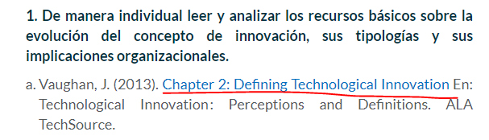 | Ejemplo:  El enlace no corresponde, corregir por el siguiente:  https://curriculumbuilder.ebscohost.com/record.php?an=92530799&db=ehh
Ejemplo:  Unidad 1/ Actividad 1: Recurso:  Vanegas, O. (2021). Entorno de la gestión humana y atracción de personal [Presentación]. Universidad Pontificia Bolivariana. | Ejemplo:  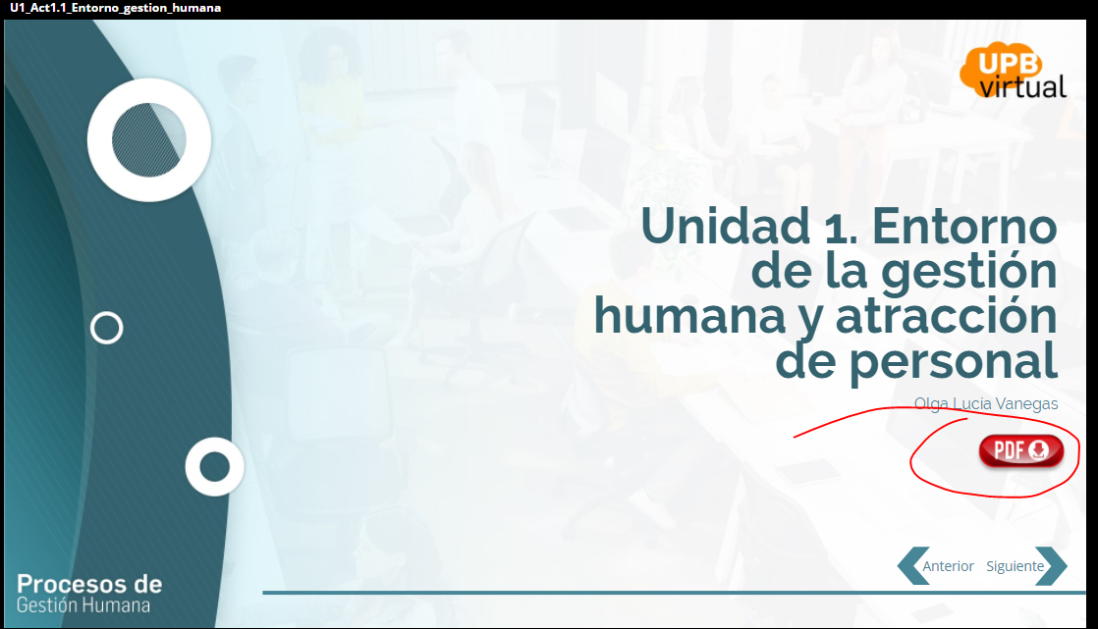 | Ejemplo:  Lo que se descarga en PDF no corresponde al contenido del material. Allí se debería descargar una versión de este recurso en formato PDF.

